Zaparowane wnętrze samochodu?
Stacja pogodowa Forda zadba o dobry widok przez przednią szybę

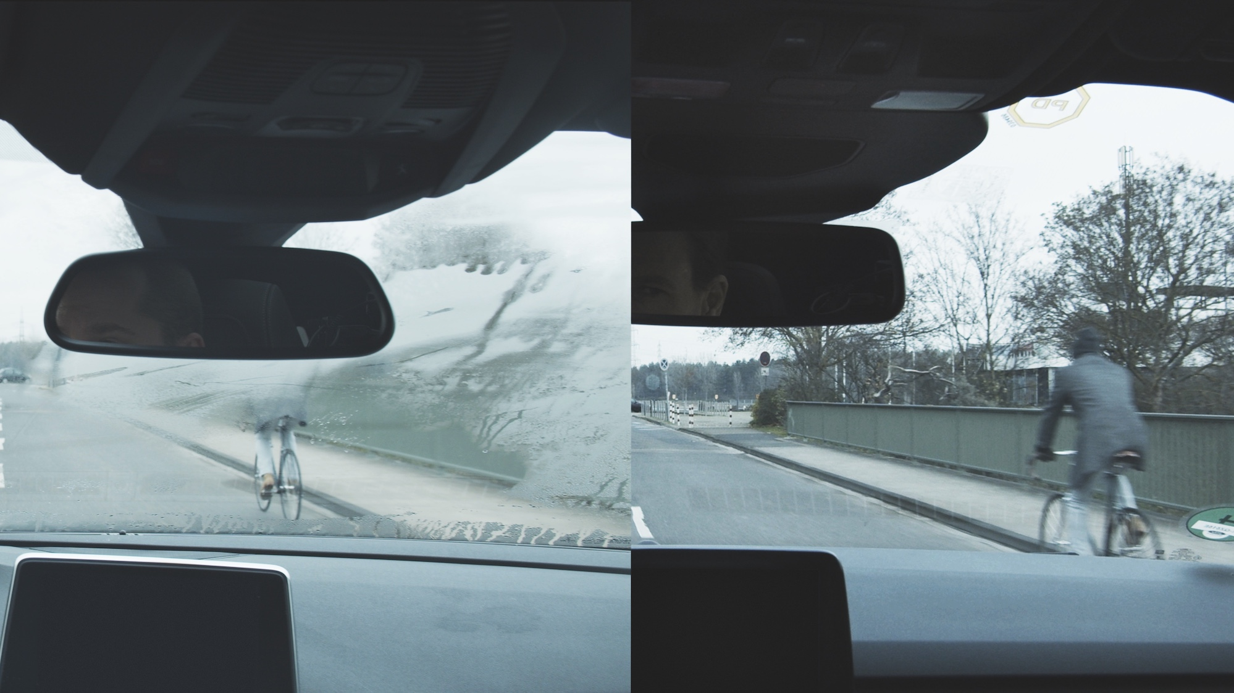
Nowy system czujników automatycznie utrzymuje suchą wewnętrzną powierzchnię przedniej szyby
Wielu z nas wraca do sprawności po przymusowym bezruchu i okresie świątecznym. Okazuje się często, że kiedy wsiadamy do samochodu po większym wysiłku, szybko dochodzi do zaparowania wewnętrznej strony przedniej szyby, co opóźnia powrót do domu, nawet o kilka minut.

Zanim do tego dojdzie, stacja pogodowa Forda zapobiegnie zaparowaniu. Potrafi ona określać wilgotność powietrza, jak również zmiany temperatury szyby, automatycznie włączając klimatyzację – jeśli zajdzie potrzeba – i wybierając wymagane ustawienie nawiewu, aby zapobiec zaparowaniu przedniej szyby. *

Z powodu pandemii COVID-19 zostały ograniczone możliwości ćwiczenia w pomieszczeniach zamkniętych, dlatego coraz częściej zdarza się, że ludzie nie mają możliwości skorzystania z prysznica po treningu. Od marca do czerwca zeszłego roku w Wielkiej Brytanii odnotowano o 731 000 biegaczy i 1,2 miliona rowerzystów więcej niż w miesiącach wcześniejszych, podczas gdy w Niemczech liczba biegaczy wzrosła o 42%. Wszyscy staramy się zachować aktywność w czasie pandemii.

Stacja pogodowa Forda znajduje się na szybie, w pobliżu lusterka wstecznego. Całe urządzenie o wymiarach 5x3 cm składa się z kilku czujników. Najnowsza wersja została już wprowadzona w SUV-ach Kuga i Explorer. Oprócz opisanych funkcji, stacja ma dodatkowe walory, pomaga bowiem obniżyć zużycie paliwa i emisję CO₂ poprzez ograniczenie wykorzystania sprężarki klimatyzacji.

Ford nawiązał niedawno współpracę z firmą komoot, specjalizującą się w organizacji czasu na świeżym powietrzu, aby umożliwić kierowcom planowanie, docieranie w ciekawe miejsca i przeżywanie przygód w terenie. Kierowcy wybranych modeli Forda z napędem elektrycznym mogą korzystać z FordPass, aby usunąć szron z przedniej szyby i ustawić temperaturę w kabinie przed rozpoczęciem podróży. ** Opatentowana przez Forda technologia QuickClear usuwa szron z przedniej szyby za naciśnięciem jednego przycisku.

Cytaty:

– Oczekiwanie na pozbycie się rosy z przedniej szyby, to jeden z najbardziej irytujących codziennych rytuałów, ale jazda bez odpowiednio przejrzystego pola widzenia może być niebezpieczna. Nasz system przewiduje problem i radzi z nim sobie bez wiedzy kierowcy.

Ingo Krolewski, kierownik działu ds. układów sterowania klimatyzacją, Ford of Europe

Materiały:

Wideo: https://youtu.be/K9-x_HY83-8

Informacje dla wydawcy

* System czujników jest montowany w pojazdach z podwójną elektryczną automatyczną regulacją temperatury.
**W regionach, w których jest to dozwolone przez prawo.

O Ford Motor Company
Ford Motor Company z centralą w Dearborn w stanie Michigan w USA jest globalną marką oferującą samochody i usługi mobilne. Firma zatrudnia około 187 tys. pracowników w zakładach na całym świecie, zajmując się projektowaniem, produkcją, marketingiem, finansowaniem i serwisowaniem całej gamy samochodów osobowych, użytkowych oraz SUV-ów marki Ford i luksusowej marki Lincoln. Rozszerzając swoją działalność, Ford umacnia pozycję lidera w dziedzinie elektryfikacji pojazdów, inwestuje w rozwój mobilności, systemy autonomicznej jazdy oraz usługi dla pojazdów skomunikowanych. Firma świadczy usługi finansowe za pośrednictwem Ford Motor Credit Company. Więcej informacji na temat Forda, produktów firmy oraz oddziału Ford Motor Credit Company na stronie www.corporate.ford.com.

Ford of Europe wytwarza, sprzedaje i serwisuje pojazdy marki Ford na 50 indywidualnych rynkach, zatrudniając około 45 tys. pracowników we własnych oddziałach i łącznie około 58 tys. osób, po uwzględnieniu spółek typu joint venture oraz działalności nieskonsolidowanej. Oprócz spółki Ford Motor Credit Company, usługi firmy Ford of Europe obejmują dział Ford Customer Service Division oraz 18 oddziałów produkcyjnych (12 spółek całkowicie zależnych lub skonsolidowanych typu joint venture oraz 6 nieskonsolidowanych typu joint venture). Pierwsze samochody marki Ford dotarły do Europy w 1903 roku – w tym samym roku powstała firma Ford Motor Company. Produkcja w Europie ruszyła w roku 1911.

###

Kontakt: | Mariusz Jasiński
 | Ford Polska Sp. z o.o.
 | (22) 6086815
mjasinsk@ford.com

